附件2：考核标准
一、考核目的
1、保障消防系统的正常运行，提高设备的稳定性。
2、提高维保人员工作积极主动性，全面提升技术管理水平和工作效率。
3、建立消防系统维保队伍工作质量和工作量的评价体系，为维保队伍考核和延续提供依据。
二、考核对象
消防系统维保单位
三、考核内容
l、日常故障处理情况由维保单位登记，记录形成《消防系统维保情况记录表》。
2、每季度进行消防系统维保季度抽查。抽查情况登记在《消防系统维保季度抽查情况表》。
3、年度评价来源于该年度四个季度的评价。乙方维保第一期第一个月进校熟悉、检修设备，原则上不对其评价考核。维保第一期第一季度不足三个月，按一个季度进行评价。
四、考核组织
l、季度抽查组成员由校园安全部分管领导、消防科长、消防管理员、安保部消防员组成。
每个月或每季度维保公司都应该对建筑内消防设施设备进行检测,并且向甲方提交检测报告及故障处理报告,对于消防自动报警及联动系统在测试当中应当将测试结果进行打印提交甲方，通过测试报告能反映出消防设备设施是否正常。
2、季度抽查时间为该维保季度内，由校园安全部消防科不定期组织。
3、考核采取百分制，满分为100分。依据《消防系统维保情况记录表》、《消防系统维保季度抽查情况表》，对不满足要求的进行逐 项扣分，计划执行情况、文档资料归集、安全维保情况由设备部管理 员及安保部管理人员检查反馈，未按要求执行到位的，逐项扣分。最终评价情况记录在《消防系统维保情况季评价表》。
五、考核细则
1、日常维保情况旨在考核维保队伍维保响应情况和技术水平，主要考核维保响应时间和故障修复时间。未按要求到达现场的，一般故障每次扣2分，严重故障每次扣3分，未按要求恢复设备正常运行的，一般故障每次扣2分，严重故障每次扣3分。具体考核项目和标准见《消防系统维保情况记录表》。
2、季度抽查项目依据本季度维保计划抽取，每次抽查前由抽查组成员随机抽取，抽查内容应涵盖火灾警报装置、火灾探测器、空气采样系统、联动系统、气体灭火系统、预作用喷淋系统、广播系统、消控中心控制设备等，设备维保标准参照月度维保计划表和《消防系统维保季度抽查情况表》。发现不符合要求的，每项扣3分。
3、设备部管理员每月底制定下月维保计划，维保方必须严格按计划执行，并认真填写当月维保实施情况。因特殊情况当月无法进行维保的，需由设备部管理员确认。未按计划实施维保的，每项扣3分，维保质量不符合要求的，每项扣3分。
4、每月30日前（节假曰顺延）将当月维保记录（含月计划完成情况、设备故障情况、故障原因、处理方法、处理结果、处理完成时间和维保人员等信息）、月维保报告（含消防系统的运行情况、维保建议等）移交给设备部管理员。未按照要求做好消防系统的维保记录、月维保报告的，每次扣3分，未按时间节点提交的，每次扣3分。
5、维保人员应遵行《维保合同》及其他安全管理的相关规定。未按要求执行到位，每次扣3分。
六、考核应用
1、维保费用每个季度支付一次，
综 合 评 价 结 果 :
（1）良好 (85分 以上)付全款；
（2）不符合 (扣服务费 =服务总费 x (1-综合所得考评分值 (%) )
如有重大工作失误或违约行为,招标人有权扣除全部服务费,但并不排除按合同条款作出相应处理。

- 季度考核评分将应用于年度考核，具体计算公式为：X= (Xl*80%+X2*80%+X3*120%+X4*120%)／4，其中X为1-4季度得分的加权平均分，Xl：第一季度考核得分，X2：第二季度考核得分，X3：第三季度考核得分，X4：第四季度考核得分，若x≥70分，且乙方资质重新查验合格有效后则延续下一期的维保服务，X<70分，则无条件终止维保合同。

消防系统维保情况季评价表
一、计划管理、安全文明管理(5分)
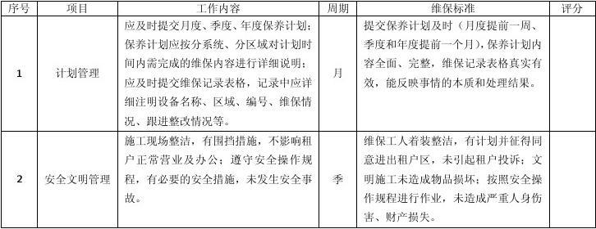

二、火灾自动报警系统(30分)
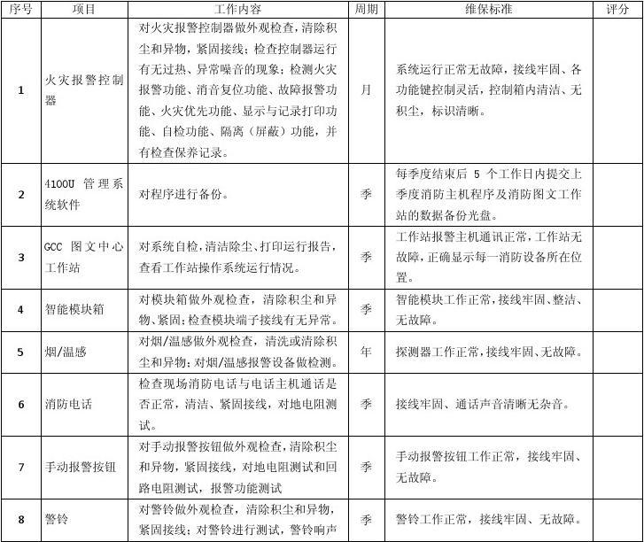

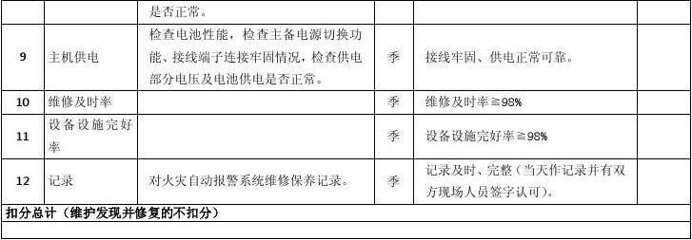

四、联动控制系统及主要联动设备(10分) :

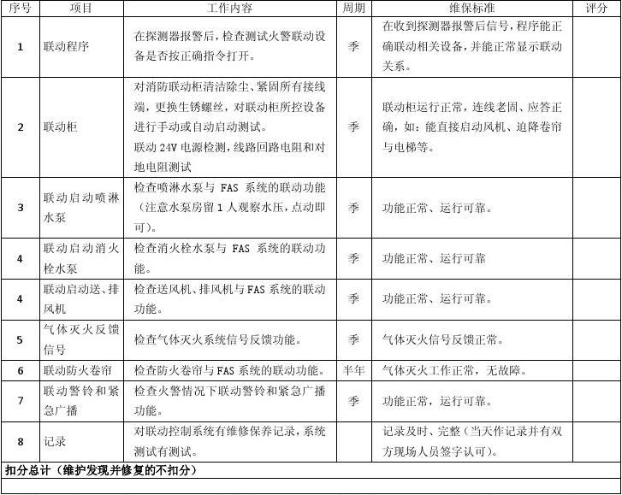
五、消防水系统(20分) :
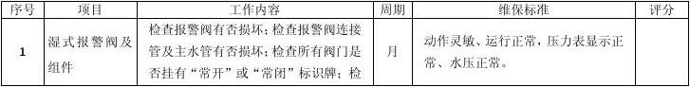
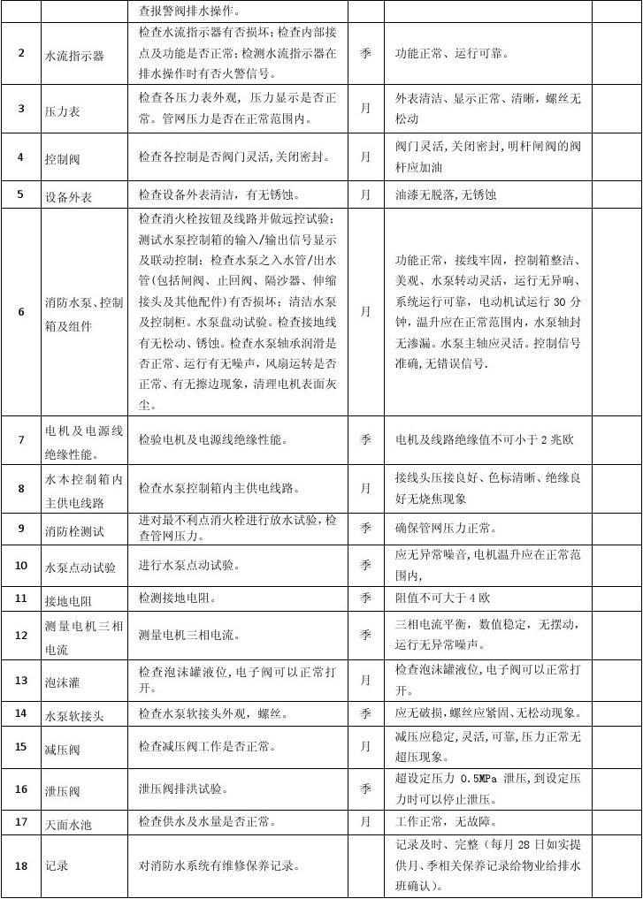

六、防排烟系统(10分) :
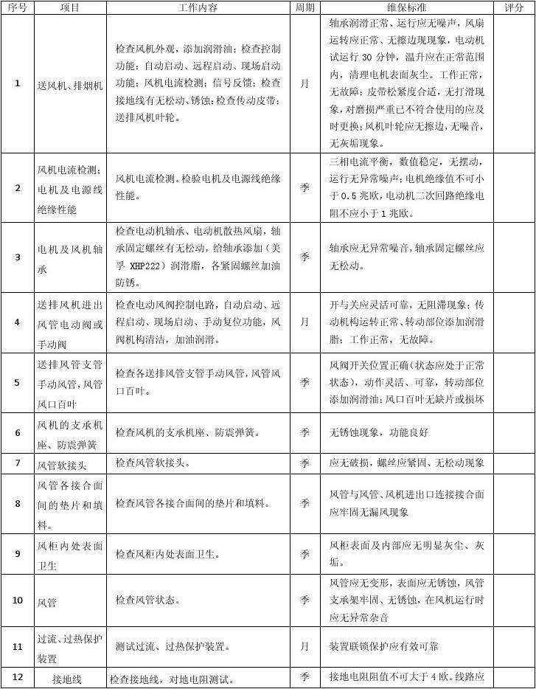
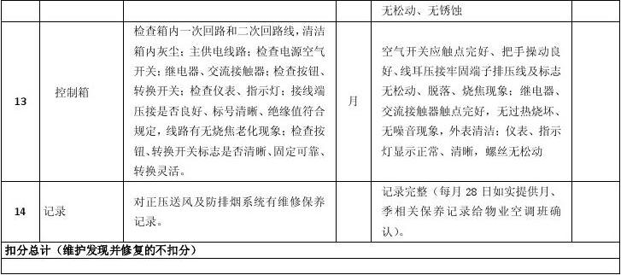

七、防火卷帘系统(10分) :

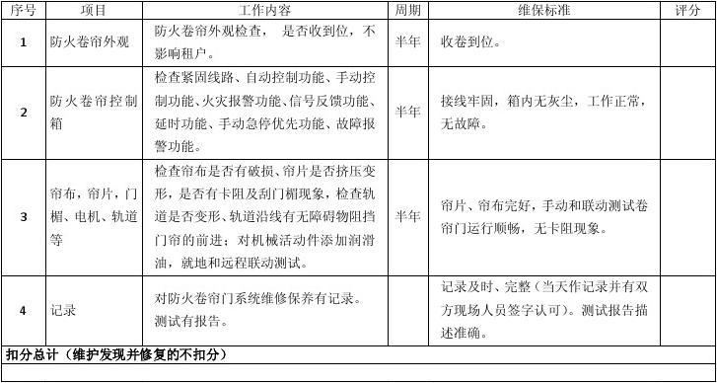

八、气体灭火系统(5分)
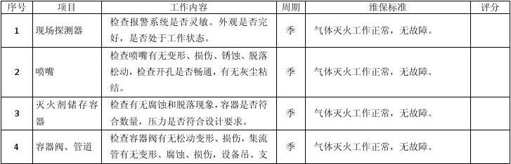
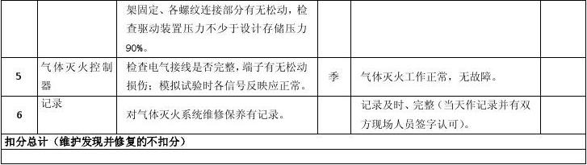

十、紧急广播系统(5分)
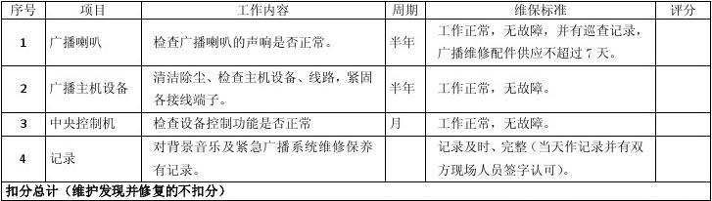

十一、消防疏散指示与应急照明系统(5分)
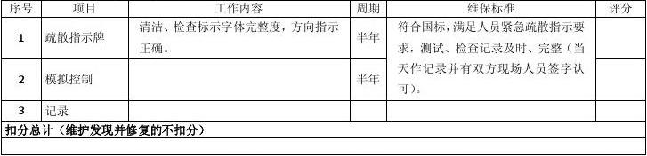

分管负责人签字: 消防管理员签字：
说明:服 务 达 标 综 合 评 价 结 果 : 良 好 (85分 以 上 )； 不 符 合 (扣 服 务 费 =服 务 总 费 x (1-综 合 所 得 考 评 分 值 (%) )
如有重大工作失误或违约行为,招标人有权扣除全部服务费,但并不排除按合同条款作出相应处理。

